UPS配置及调试

1. 配置IP：笔记本与UPS机头配置同网段IP，一般情况UPS机头为192.168.0.X网段，配置笔记本后登陆机头设置，并修改华为UPS机头IP。

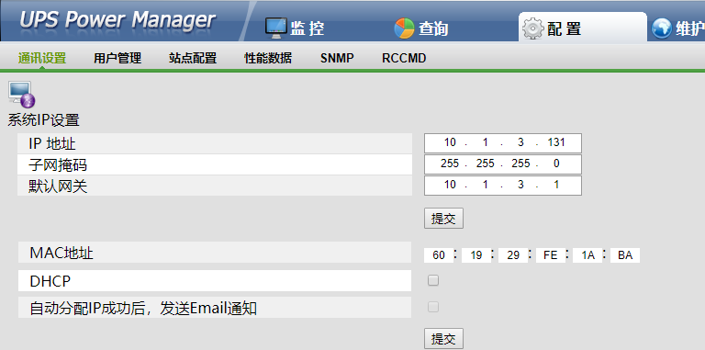

1. 修改用户密码：

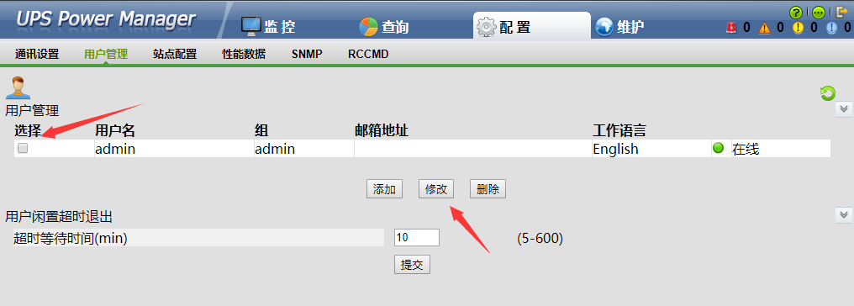

勾选需要修改账号，点击修改。

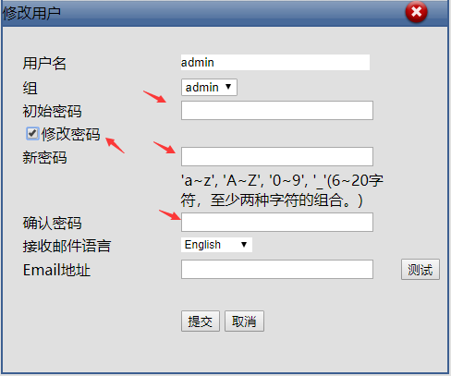

点击修改密码，填写初始密码、新密码及确认密码后提交即可。

初始密码：Changeme

修改密码为：wladm123

1. SNMP设置，见下图

图1、使用SNMPv3版本

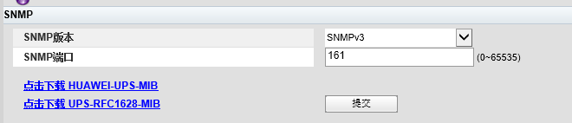

图2、创建SNMP账号

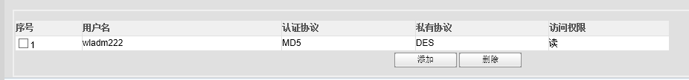

SNMP账号使用统一用户名：wladm222 MD5：wladm1234 DES：wladm4321

访问权限为读。

图3、网管地址和访问权限，如下图所示配置即可

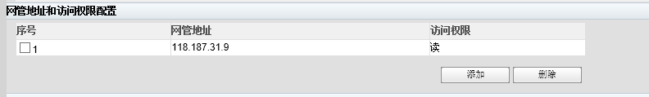

图4、SNMP TRAP如下图所示配置即可

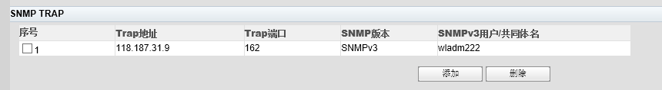

1. UPS机头监控设置

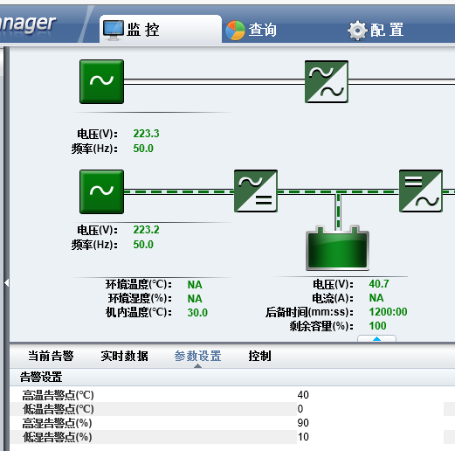

高温报警设置40

高湿报警设置80

其他默认

1. 监控管理添加。

点击按钮添加新UPS。

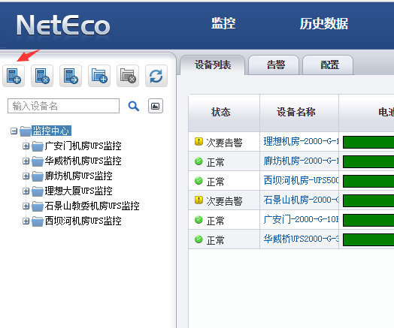

IP信息填写新UPS内容

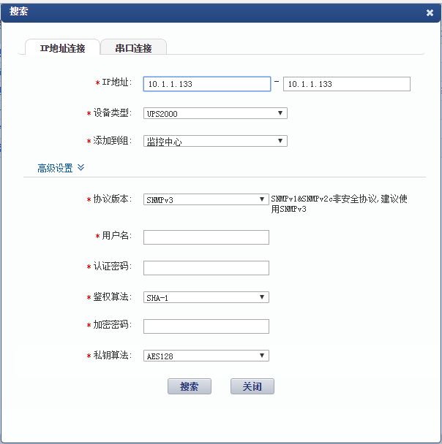

用户名为机头内设置 wladm222 帐号密码类型 鉴权算法选择MD5 私钥算法选择DES 并输入之前设定的密码进行搜索。

添加成功

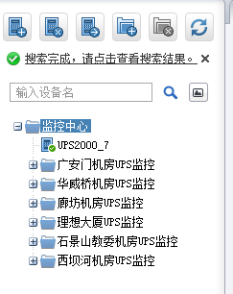

为UPS添加管理文件夹

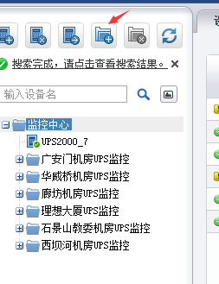

将新建UPS监控移动至指定文件夹

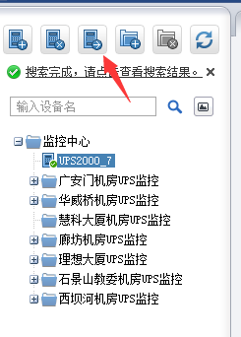

移动后

